【全国百强校】重庆市第一中学2014-2015学年八年级上学期期末考试物理试题及答案
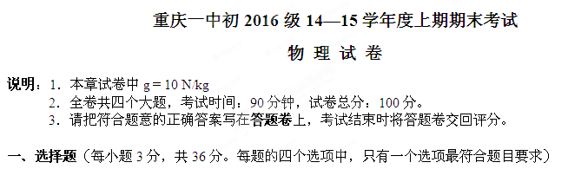
1．下列说法中最接近实际情况的是（ ）
A．PM2.5表示大气中直径小于或等于2.5 mm的细颗粒物
B．重庆一中饭卡平放在水平桌面上对桌面的压力约为2 N
C．根据交通部门规定，成渝高速的最高限速约为120 km/h
D．人体的密度约为1.0 kg/m³

2．下列关于图1中所示光学现象的描述或解释正确的是（ ）[来源:Zxxk.Com]
A．甲图中阳光透过树叶间的缝隙射到地面上，形成的圆形光斑是倒立的虚像
B．乙图中人配戴的是凹透镜，可以矫正远视眼
C．丙图中小女孩在平面镜中看到的是自己的虚像，若人远离平面镜，像会变小
D．丁图中漫反射的光线杂乱无章，但和镜面反射一样遵循光的反射定律
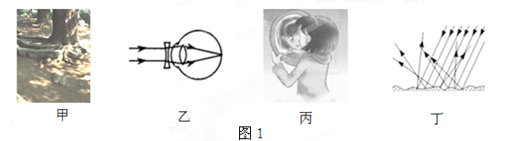
图1
3．汽车是出行的常用交通工具，涉及许多物理知识，对图2中情景的几种说法中正确的是（ ）
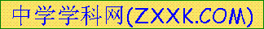A．安全气囊可以在汽车急刹车时，克服惯性而减小其带来的伤害
B．在车尾对静止的汽车施加一个向前的推力，没推动是因为推力等于摩擦力
C．当汽车静止时，汽车对地面的压力就是汽车的重力，与地面对汽车的支持力是一对平衡力
D．汽车行驶要限速，是因为惯性与速度有关，速度越大惯性越大
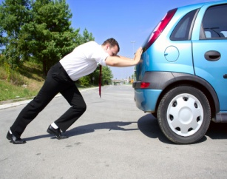
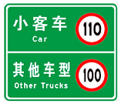
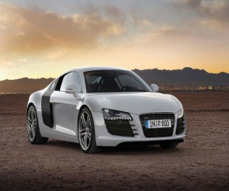
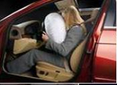
图2
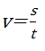
4．根据匀速直线运动的公式 ，下面哪句说法是正确的（ ）

A．做匀速直线运动的物体运动的路程越长，速度越大
B．做匀速直线运动的运动的时间越短，速度越大
C．1s内物体运动5m，2s内物体运动10m，3s内物体运动15m，则物体做匀速直线运动
D．做匀速直线运动的物体的运动速度的大小不随路程的长短或时间的多少而变化

5．如图3所示的实例中，关于增大和减小摩擦说法不正确的是（ ）
A．甲中体操运动员在手上涂防滑粉是为了减少摩擦
B．乙中旱冰鞋装有滑轮是变滑动为滚动来减小摩擦
C．丙中行驶的磁悬浮列车是使接触面分离来减小摩擦
D．丁中传动带打滑时，可以使传送带紧绷，增大压力来增大摩擦
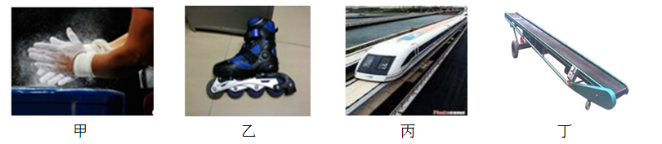
图3

6．下列实例中，为了增大压强的是（ ）
A．载重汽车安装了很多车轮 B．铁轨铺在枕木上
C．吸管的一端剪成斜口 D．建房子时将地基做得很宽大

7.某物体用的速度运行了秒钟，接下来又用的速度运动了秒钟，那么该物体在这两段时间内的平均速度是（ ）
A． B． C． D．

8.下列关于实验器材的使用和说法，错误的是（ ）
A．使用天平前，应先将游码移至标尺“0”刻度线处，再将横梁调平衡
B．若与天平配套的砝码被沾了油污，测量物体质量时，其测量值比真实值偏小
C．量筒在读数时，视线应与液面相平，若俯视，其体积测量值比真实值偏大
D．弹簧测力计的设计原理是，在一定的弹性限度内，弹簧的长度与拉力成正比

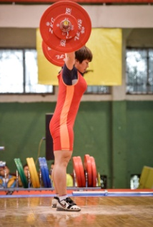
9．2014年12月30号，“体彩杯”全国大学生举重锦标赛在西南大学体育馆拉开战幕，来自全国十一所高校的近100名大学生举重运动员参加了本次比赛。如图4为陕西师范大学某参赛者抓举站稳后的情景，对这一现象涉及到的物理知识分析正确的是（ ）
- 杠铃对人的压力和人对杠铃的支持力是一对平衡力
- 人受到的重力和地面对人的支持力是一对平衡力
- 人受到的重力和人对杠铃的支持力是一对相互作用力
图4
- 若被举起的静止的杠铃所受外力全部消失，杠铃将保持静止状态

10．对下表给出的常温常压下的一些物质的密度，请根据表中数据分析下列说法中正确的是（ ）
物质 | 密度（kg．m⁻³） | 物质 | 密度（kg．m⁻³）
纯水 | 1.0×10³ | 冰（0℃） | 0.9×10³
煤油 | 0.8×10³ | 蜡 | 0.9×10³
酒精 | 0.8×10³ | 铜 | 8.9×10³
水银 | 13.6×10³ | 铅 | 11.3×10³
A．固体的密度一定比液体的密度大
B．90cm³的水结成冰后，其密度变小，体积增大了10cm^{3[来源:Z|xx|k.Com]}
C．不同种物质组成的物体，其密度一定不同
D．质量和体积都相同的铜块和铅块，铜块一定是空心的

11.如图5所示，小欣用弹簧测力计拉木块如图甲，使它先后两次沿水平木板匀速滑动相同的距离，乙图是他两次拉动同一木块得到的距离随时间变化的图象。下列说法正确的是（ ）
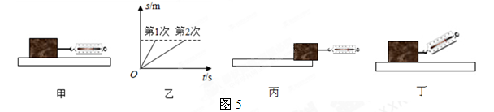
A．木块第一次受到的摩擦力较大
B．木块第一次匀速运动时受到的拉力较大
C．当木块被匀速拉出长木板，有三分之一露出时（如图丙），其所受摩擦力不变
D．小欣第三次拉动此木块在长木板上做匀速直线运动（如图丁），其所受摩擦力不变

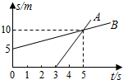
12．如图6，沿同一条直线向东运动的物体A、B，其运动相对同一参考点O的距离s随时间t变化的图象，以下说法正确的是（ ）
①两物体由同一位置出发，但物体A比B迟3 s才开始运动；
②3 s-5 s内，物体A和B所受合力都为0；
③从第3 s开始，v_{A}＞v_{B}，5 s末A、B相遇；
④5 s内，A、B的平均速度相等，都为2 m/s；
A．只有①④正确 B．只有②③正确
C．只有①③正确 D．只有③④正确[来源:学&科&网Z&X&X&K]
图6

二、 填空题（每空1分，共20分）

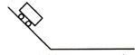
13．意大利物理学家 通过理想斜面实验发现：运动物体如果不受其他力的作用，将会继续保持同样的速度沿直线“永恒”运动下去。如图7所示，为探究运动和力的关系，小强在水平面上铺上粗糙程度不同的材料，将小车从斜面上的同一位置由静止释放，目的是让小车在水平面上开始运动的 相同。比较小车在水平面上运动的距离，当水平面越平滑时，小车受到的摩擦力越小，小车运动的距离越远；若不受摩擦力及其他阻力，小车将做匀速直线运动。研究过程中采用了 （选填“单纯的实验”或“实验加推理”）的方法。
图7

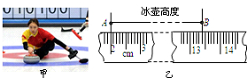
14．今年1月中国首届中小学生户外冰壶比赛在哈尔滨举行，冰壶运动也是冬奥会的比赛项目之一如图8小明用刻度尺测量冰壶的高度AB如图乙所示，其高度为 cm。 冰壶投掷出去后仍能继续往前运动是由于其具有 ，此时的冰壶相对于看台上的观众是 的（选填“运动”或“静止”）。
图8

15．重庆一中艺术季元旦文艺演出中，坐在礼堂各个方向都能看清楚节目，因为灯光照在表演者身上发生 （选填“漫”或“镜面”）反射；工作人员用摄像机记录下了同学们精彩的表演，摄像机的镜头相当一个凸透镜，其对光有 （选填“会聚”或“发散”）作用。

16．自制一个重锤线来检查像框是否挂正，这是利用了重力的方向总是 的。吊起重锤的细线对重锤有拉力，拉力属于弹力，弹力是由于物体发生 而产生的力。

17．如图9所示，同种材料制成的实心圆柱体A和B放在水平地面上，高度之比h_{A}：h_{B}=2：1，底面积之比S_{A}：S_{B}=1：2，则它们对地面的压强之比p_{A}：p_{B}= 。

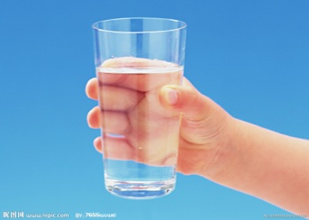
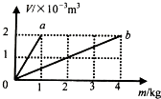
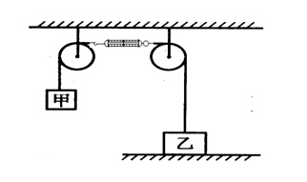
18．a，b两个实心物体的体积与质量的关系如图10所示，a和b物体的密度之比为 。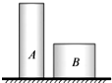
图9
图10
图11
图12

19．如图11，杯子和水的总质量为200g，小明用3N的压力将杯子握住使其静止，则杯子受到的摩擦力为 N，若人用更大的力握住杯子，则杯子受到的摩擦力 （选填“变大”、“变小”或“不变”）。

20．两个物体甲和乙通过细绳与轻质弹簧测力计连接在一起，物体甲重4 N，物体乙重7 N，如图12两物体都静止．此时弹簧测力计的示数为 N，若乙物体的底面积为10 cm²，则乙对水平桌面的压强为 Pa。

21．一个底面积为100 cm²、高为10 cm的薄壁圆柱形容器【不考虑圆柱形容器的厚度】，装满水后对桌面的压强为1200 Pa。现用一弹簧测力计悬挂一金属块，弹簧测力计示数为5.4 N，再将金属块轻轻浸入装满水的容器中，当金属块浸没后，将金属块缓慢取出后，擦干容器外壁，此时容器对桌面压强变为1140 Pa，则：圆柱形容器的重力为 N，金属块的密度为 kg/m³。

22．如图13，美国东部时间1月10日4时47分，太空探索技术公司的“猎鹰9”火箭搭载“龙”飞船成功升空，“龙”飞船上装载着约2.5吨货物。 NASA负责人罗布·纳威艾斯纳威艾斯表示，空间站宇航员维尔摩尔使用机械手“完美”地将飞船和空间站对接。但此行的另一个任务—“猎鹰9”火箭第一级海上回收尝试以失败告终，火箭在海面浮动平台硬着陆并损毁。请找出一个与举文字描述或图片相关的物理现象，并指出对应的物理知识。(不得与示例重复)示例：
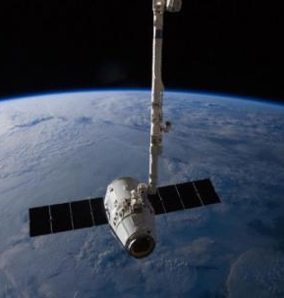
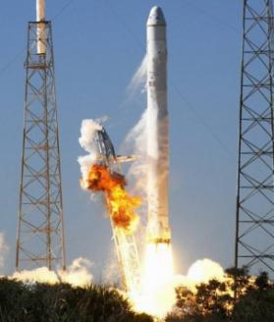
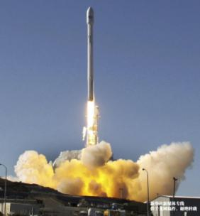
图13

物理现象：火箭向下喷气，火箭上升；
物理知识：力的作用是相互的。
物理现象：________________________________；
物理知识：________________________________。

三、作图题（23题2分，24题2分，25题2分，共6分）
23．如图14界面左边为空气，右边为玻璃，一束光从空气射向玻璃，图中已画出折射光线，请作出入射光线和反射光线。
24．如图15一物体重20N，施加一水平向右的压力使物体紧贴墙壁静止，作出物体受到的摩擦力，和物体对墙壁的压力。
25．如图16物体随水平向右运动传送带一起匀速移动，作出物体所受力的示意图【不计空气阻力】。

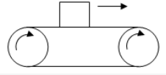
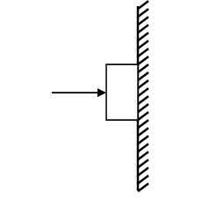
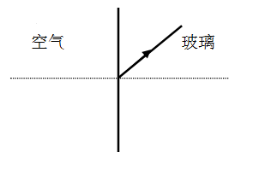
图14
图15
图16

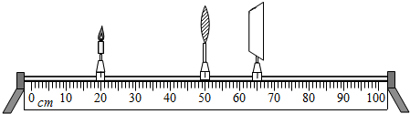
四、实验与探究题（每空1分，共22分）
26、（1）如图17所示，在探究“凸透镜成像规律”的实验中，依次将点燃的蜡烛、凸透镜、光屏放在光具座上。
①实验前，调节烛焰、凸透镜、光屏的中心大致在同一高度，目的是 。
②蜡烛与凸透镜的距离在一倍焦距和二倍焦距之间时，在凸透镜的另一侧移动光屏，会在光屏上得到一个清晰的像，生活中的 （选填“照相机”、“投影仪”或“放大镜”）应用了这个成像规律．接下来保持凸透镜的位置不变，将蜡烛与光屏的位置对调后，在光屏上还会出现一个清晰的像，这时所成的像是倒立 （选填“缩小”、“放大”或“等大”）的实像。
图17

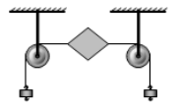
（2）利用如图18所示器材“探究二力平衡的条件”。【不考虑摩擦】
①将很轻的硬卡片上的两根线跨放在支架的滑轮上，并在两个线端分别挂上钩码，使作用在卡片上的两个拉力方向相反，且在一条直线上。当卡片平衡时，从钩码重力分析，卡片两边所受的拉力大小 。
图18
②为观察不在同一直线上的两个力是否能平衡，可用手将卡片 ，释放时观察其是否保持平衡。
③在卡片平衡时，用剪刀将卡片竖直方向剪开，并观察随之发生的现象．由此可以得到二力平衡的又一个条件是（ ）。
A．两力大小相等； B．两力方向相反；
C．两力作用在同一直线上； D．两力作用在同一个物体上。
[来源:学科网]
27．为了探究滑动摩擦力跟哪些因素有关，小明设计了如图19甲实验装置，进行了如下操作：
（1）将表面平整的长木板放在水平桌面上，再把木块（质量为200克）放在木板上，小明沿水平方向缓慢地拉动弹簧测力计，使木块做 运动，这样做的目的是为了使拉力等于摩擦力，读出弹簧测力计的示数为0.5N；
（2）分别将此木块和所加钩码的总质量增至400克、600克进行实验．弹簧测力计的示数分别为1.0N和1.5N，初步得出的结论为 。

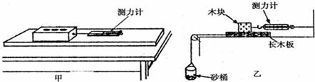
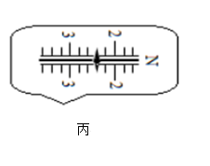
图19

（3）另一组同学小华对实验进行了改进，装置如图19乙：将木块用测力计水平拉住，测力计另一端固定在桌上一侧，细线一端和砂桶连接，另一端跨过定滑轮和长木板相连。实验时在砂桶中加砂，当桶和砂的总重为5N时，弹簧测力计示数如图19丙所示，长木板运动匀速运动，此时木块和长木板之间的滑动摩擦力大小为 N，长木板受到桌面对它的摩擦力为 N。若在砂桶中继续加砂3N，长木板将做 （选填“匀速”、“加速”或“减速”）运动，弹簧测力计示数 （选填“变大”、“变小”、“不变”）。【不计绳重和绳与轮之间的摩擦】
（4）小刚同学认为把长木板改成海绵，还可以探究压力的作用效果与压力大小和受力面积之间的关系。小刚是通过 来判断出压力作用效果是否明显。小刚在探究压力作用效果与受力面积的关系时，把质量和底面积小的小木块换成了质量和底面积大的大木块来进行对比试验，你觉得小刚的做法正确吗？为什么？ ， 。

28．小池是一名天文爱好者，他淘到一小块“陨石”，但它的真实性和陨石的种类难以确认．恰逢学校物理实验课要求测量物体的密度，小池就对这块“陨石”的密度进行了测量如图20，想要通过密度来鉴别其真伪。
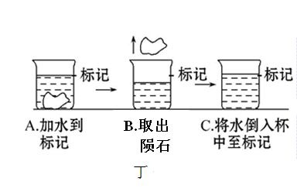
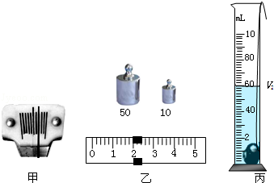

图20

（1）他把天平放在水平桌面上，游码拨到零刻度线，调节 使天平平衡，然后将“陨石”放在左盘中，在右盘中增减砝码，当加入最小砝码时，发现指针指在盘中央刻度线如图甲所示，他接下来的操作是 。
（2）天平平衡后，砝码质量和游码对应刻度如图乙所示，则“陨石”的质量为 g．
（3）小池查阅资料发现“陨石”有吸水性，经思考后，他先将“陨石”放入盛水的烧杯中足够长时间，再取出来擦干表面的水，放入盛有40ml水的量筒中，水面升高至如图丙所示，他这样做的目的可以避免因“陨石”吸水而使其密度测量值 （选填“偏大”“偏小”或“准确”）；小池测出“陨石”的密度ρ= kg/m³。
（4）若实验室量筒打碎了，小池思考后，采取了以下步骤测量陨石的体积如图丁，先将吸足水的“陨石”放入盛水的烧杯中，把小石块浸没，在水面到达的位置做上标记；接着取出小石块，测得烧杯和水的总质量为m₁；最后往烧杯中加水，直到标记处，再测出此时烧杯和水的总质量为m₂，则陨石的体积为 （用字母表示，水的密度用ρ_{水}表示）。
（5）下列实验或研究中所用方法与图丁中测陨石体积的方法相同的是（ ）。
A．探究平面镜成像时，使蜡烛B与蜡烛A的像完全重合来研究像与物的大小关系；
B．研究光线时，引入光线的概念；
C．探究压力的作用效果与受力面积之间的关系时，控制压力的大小相同。

五、论述计算题（29题4分，30题6分，31题6分，共16分。解答应写出必要的文字说明、解答步骤和公式）

29．2015年1月1日，京渝首趟高铁列车G310次驶离重庆火车北站北站房，最快时速可达到200km/h以上，京渝两地的铁路旅行时间缩短，这标志着作为长江上游的经济中心、西部重要交通枢纽的重庆，对外交通连接更加便捷。
（1）G310从重庆北站到汉口站的平均速度？
（2）若G310列车全长400m，当以速度180km/h通过某隧道时，从车头开始进入隧道到车尾完全通过隧道所需时间为2min，求隧道长？
站名 | 到达时间 | 开车时间 | 里程/km
重庆北站 |  | 07：58 | 0
丰都站 | 09：00 | 09：02 | 134
汉口站 | 14：58 | 15：18 | 798
北京西站 | 22：20 |  | 2078

30．如图21是我国自主研发的战略重型运输机“运20”，能跻身全球十大运力最强运输机之列，它对于推进我国经济和国防现代化建设，应对抢险救灾，人道主义援助等紧急情况，具有重要意义．求：
（1）该机有14个轮子，每个轮子与地面的接触面积约为0.3m²，一次试飞时的总质量为210t，该机静止在水平跑道上时对地面的压强约为多少？
（2）飞机升空后，在某一高度做匀速直线运动，若飞机在水平方向受到的阻力为其重力的0.1倍，求该飞机受到发动机所给的水平向前的推力为多少？
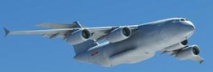

图21

31.小文学习了密度的知识后，想判断家中一形状不规则的铜制工艺品是否为空心，于是他做了以下实验，如图22甲所示，细线两端各系一个完全相同的空塑料瓶，线的右端再系上工艺品，向左
瓶中逐渐加水至178ml时装置恰好平衡；接着往量筒中加入适量的水，读出量筒示数为20ml，再把工艺品缓慢放入量筒，直至完全浸没，读出此时量筒示数为45ml，如图乙。【不考虑工艺品的吸水性和装置的摩擦，ρ_{铜}=8.9×10³ kg/m³】
（1）工艺品受到的重力是多少？
（2）该工艺品是空心还是实心？若为空心，空心部分的体积为多少？
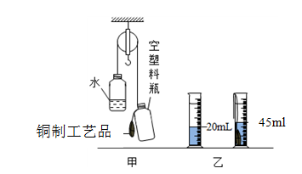
图22

重庆一中初2016级14-15学年上期期末考试

初 级 班 姓 名 考号 顺序号
密 封 线 内 不 能 答 题

在在在在

是在

物理
物理试卷答题卡 2015.1[来源:Zxxk.Com]
（满分：100分 考试时间：90分钟）
一、选择题（每小题3分，共36分）
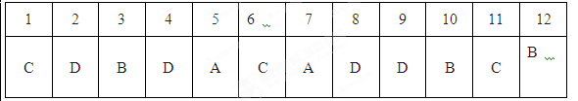
二、 填空题（每空1分，共20分）
22.物理现象： ；
物理知识： 。
三、作图题（23题2分，24题2分，25题2分，共6分）

[来源:学科网]

23题图 24题图 25题图
四、实验与探究题（每空1分，共22分）
26．（1）①成像在光屏中央 ② 投影仪 ③ 缩小
（2）① 相等 ② 旋转一个角度 ③ D
27．（1） 匀速直线 （2） 在接触面粗糙程度相同时，压力越大，滑动摩擦力越大
（3） 1.9 3.1 加速 不变
（4） 海绵的凹陷程度 不正确 没有控制压力相同
28．（1） 平衡螺母 取下最小砝码，拨游码 （2） 62
（3） 偏大 3100 （4）（m₂-m₁）/ρ_{水} （5） A
五、论述计算题（29题4分，30题6分，31题6分，共16分）

